- Построение прототипов - Графический редактор Pencil https://pencil.evolus.vn/
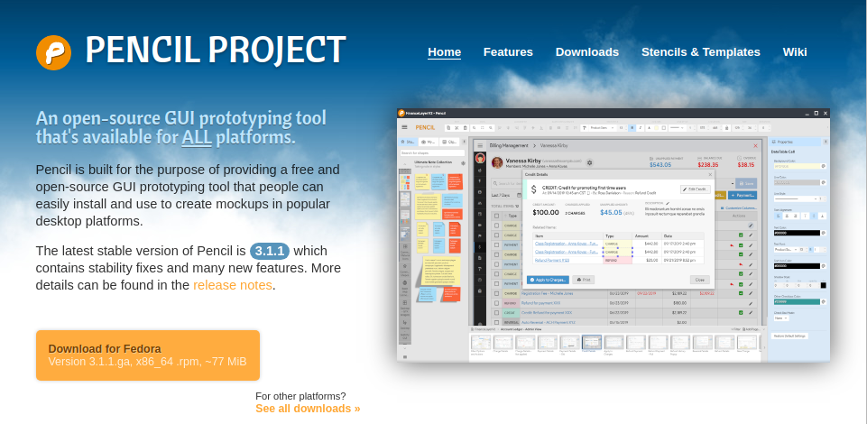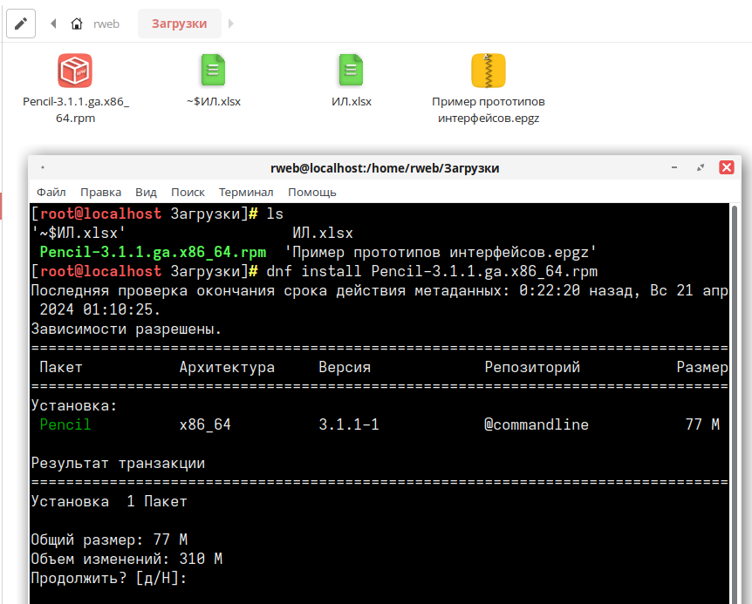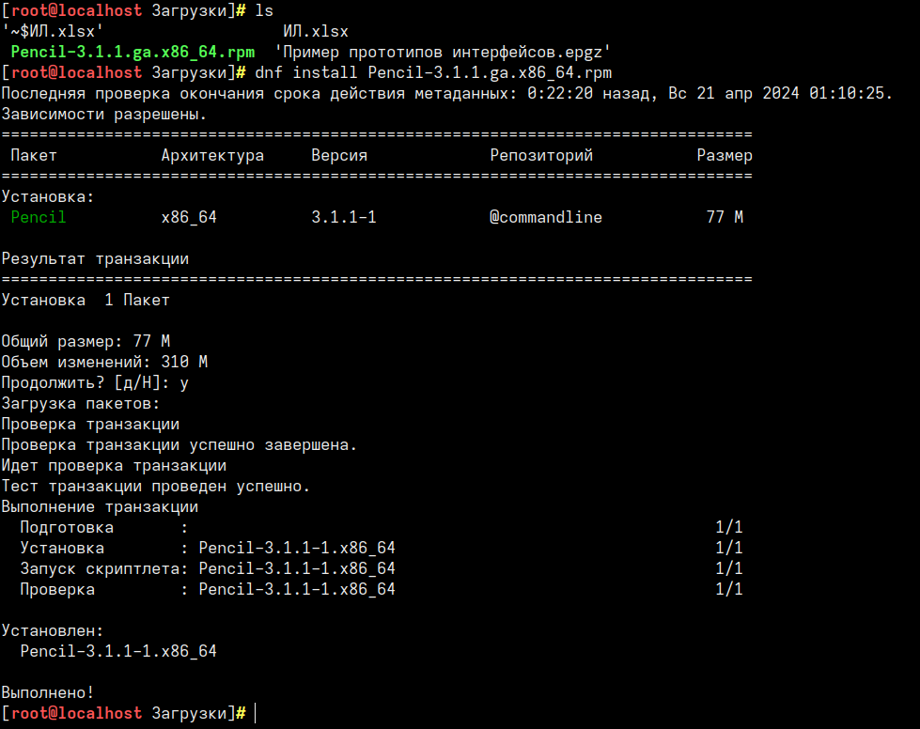
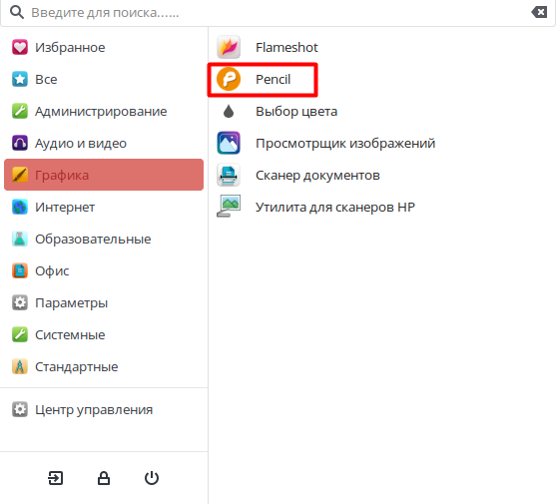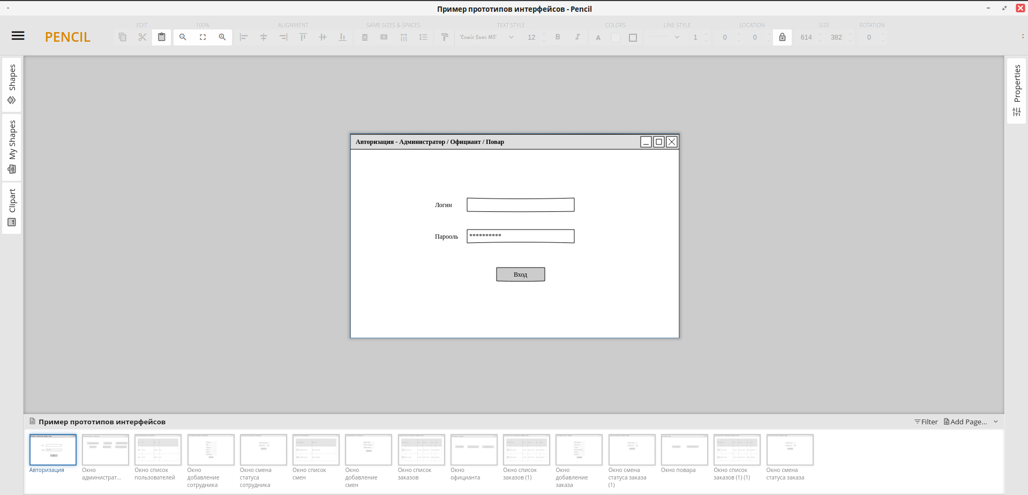
dnf install Pencil-3.1.1.ga.x86_64.rpm
- Построение диаграмм - Графический редактор Drawio desktop https://github.com/jgraph/drawio-desktop/releases/tag/v24.2.5
dnf install drawio-x86_64-24.2.5.rpm
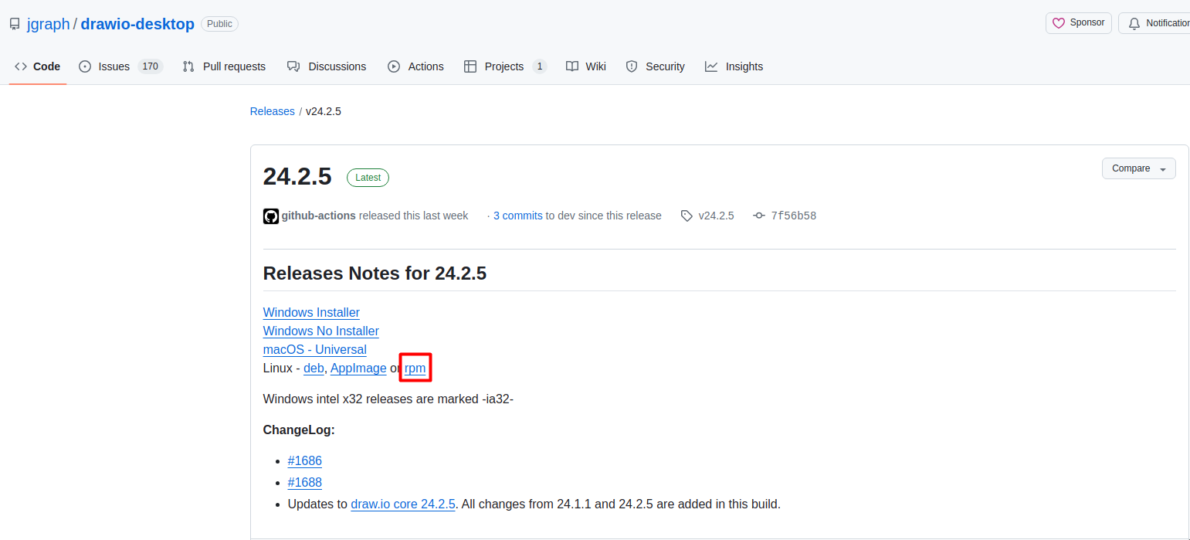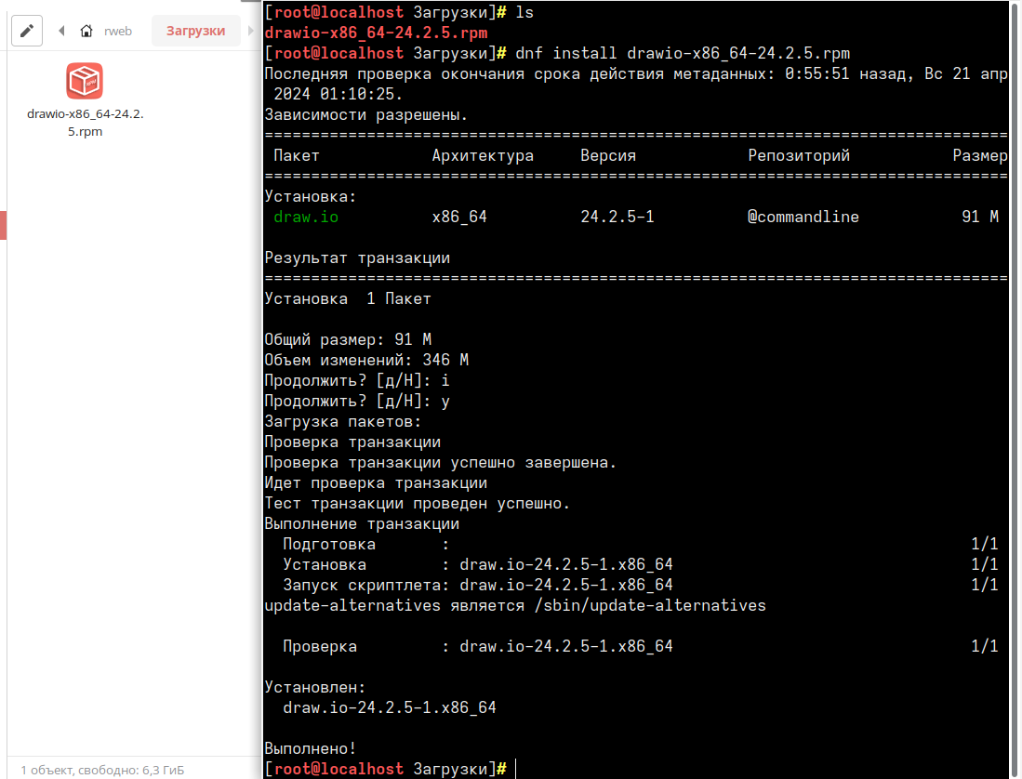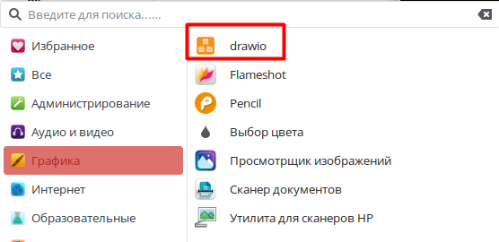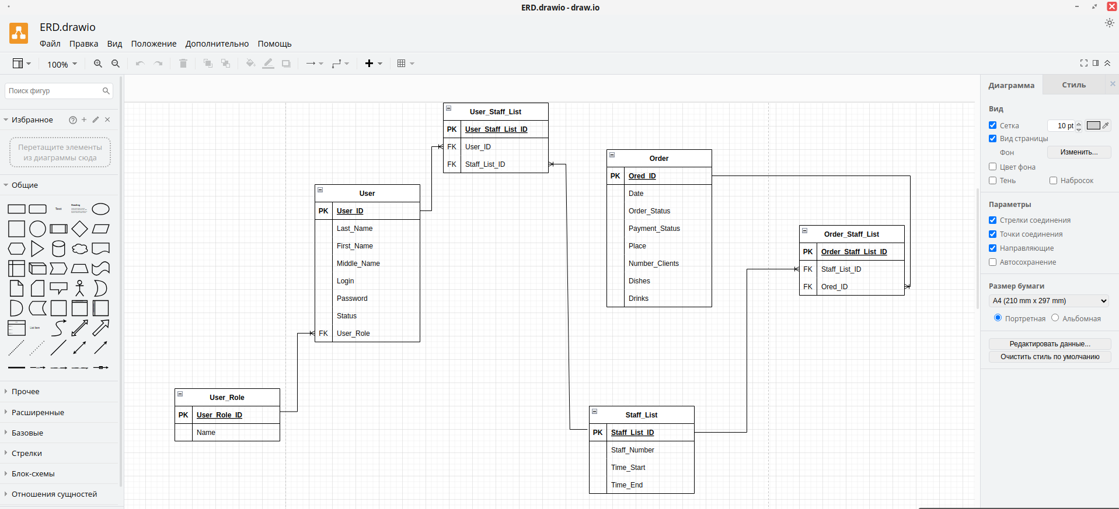

- Вввлвл
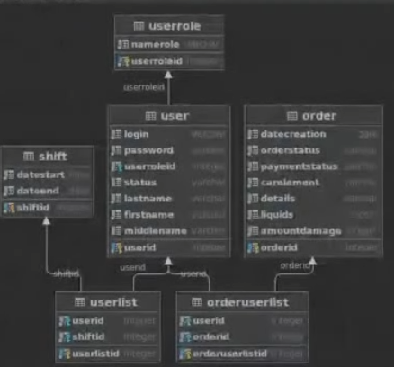
- Ввв
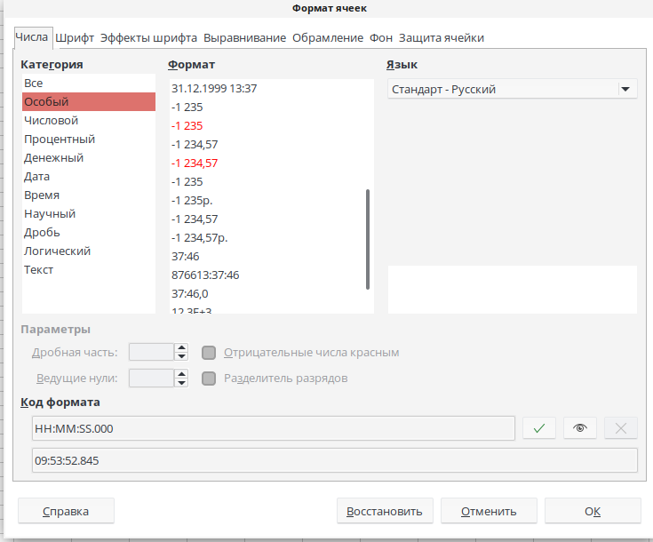09:53:52.845 HH:MM:SS.000

